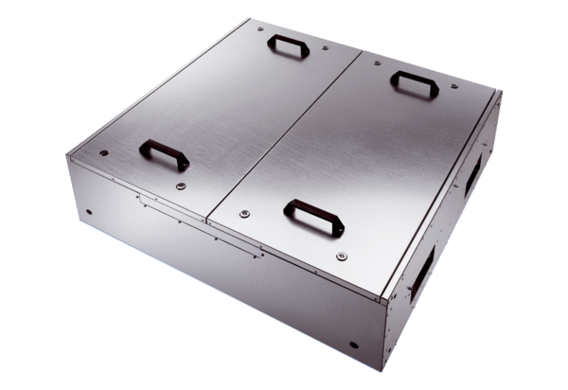Odhlučněná větrací jednotka KFD 6030-AObsah dodávky: 1 kusSortiment: K
Typové číslo: 0080.0957Výrobce: MAICO

